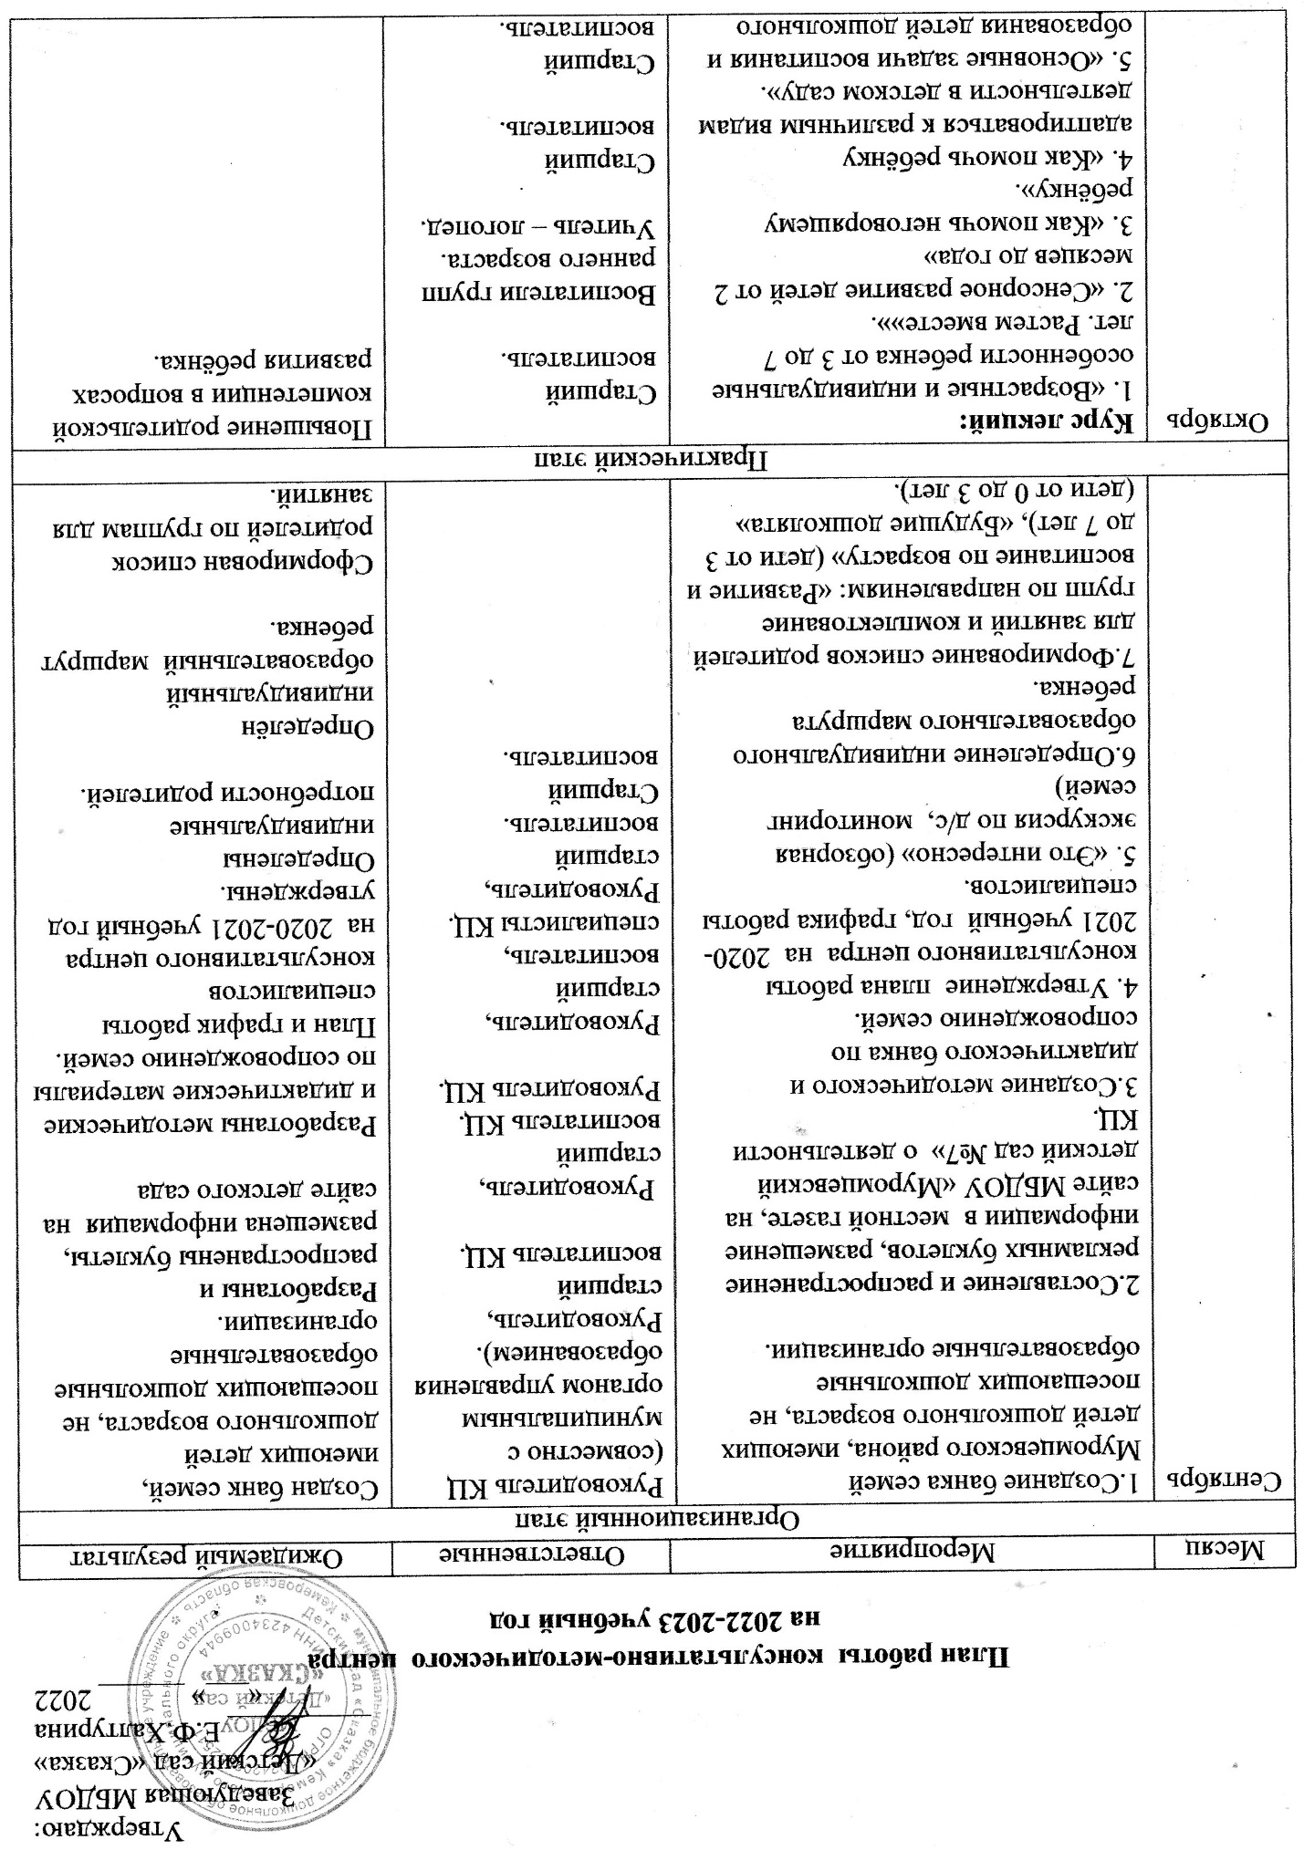
Октябрь | Курс лекций:  1. «Возрастные и индивидуальные особенности ребенка от 3 до 7 лет. Растем вместе»». 2. «Сенсорное развитие детей от 2 месяцев до года»  3. «Как помочь неговорящему ребёнку».  4. «Как помочь ребёнку адаптироваться к различным видам деятельности в детском саду».  5. «Основные задачи воспитания и образования детей дошкольного возраста».  6. «Возрастные и индивидуальные особенности ребенка от 0 до 3 лет. Растем вместе»».  Семинары:  2. «Что должен уметь ребёнок, который идёт в детский сад».  Мастер – классы:  1. «Логопедическое ассорти».  2. «Развитие математических способностей у детей старшего дошкольного возраста».  3. «Если хочешь быть здоров - закаляйся»  4. «Влияние музыки на психику ребенка»  Дискуссии:  1. «Знаете ли вы своего ребенка?..».  2. «Что мешает нашим детям расти самостоятельными».  Индивидуальный приём специалистов. |  | Старший воспитатель.  Воспитатели групп раннего возраста.  Учитель – логопед.  Старший воспитатель.  Старший воспитатель.  Медицинская сестра  Старший воспитатель  Учитель-логопед  Старший воспитатель.  Медицинская сестра  Музыкальный руководитель  старший воспитатель, учитель – логопед, | Повышение родительской компетенции в вопросах развития ребёнка.  Индивидуальное консультирование. Повышение родительской компетенции в вопросах развития ребёнка.
Ноябрь | Консультации:  1. «Портрет выпускника младшего, среднего и старшего возраста».  2. «Ваш ребёнок поступает в детский сад».  3. «Работа по развитию речи до года»  Семинар:  «Рука развивает мозг»  «Домашнее меню, как в детском саду»  Мастер – класс:  «Чтобы четко говорить, надо с пальцами дружить!»  Круглый стол:  «Играя воспитываем, развиваем, обучаем»  Подготовка и распространение в группах родителей методических материалов для родителей:  1. «Организация занятий и примерный план занятий на дому по игре на музыкальных инструментах»  2. «Организация занятий и примерный план занятий на дому по развитию речи».  3. «Организация занятий и примерный план занятий на дому по изобразительному искусству».  «Виртуальный консультативный пункт».  Индивидуальный приём специалистов. |  | Старший воспитатель.  Медицинская сестра  Учитель – логопед.  Учитель-логопед  Медицинская сестра.  Учитель – логопед.  Воспитатели  Учитель – логопед, старший воспитатель  Музыкальный руководитель  Учитель – логопед,  Старший воспитатель.  Руководитель, старший воспитатель, учитель – логопед,  Музыкальный руководитель  воспитатель | Повышение родительской компетенции в вопросах развития ребёнка.  Разработаны методические материалы для родителей (в электронном и бумажном формате, выложены на сайте детского сада).  Разработаны консультации и выложены на сайте детского сада. Индивидуальное консультирование. Повышение родительской компетенции в вопросах развития ребёнка.
Декабрь | Консультации:  1. «Математика для малышей»  2. «Развитие лексико – грамматических средств языка и связного высказывания дошкольников путём использования мультфильмов».  3. «Влияние родительских установок на развитие детей»  Мастер – классы:  1. «Маленькие исследователи».  2. «Как развивать память внимание и мышление ребёнка»  3. «Чтобы ребёнок стал Читайкой»  Подготовка и распространение в группах родителей методических материалов для родителей:  1. «Организация занятий и примерный план занятий на дому по ФЭМП»  2. «Организация занятий и примерный план занятий на дому по развитию речи».  3. «Организация занятий и примерный план занятий на дому по изобразительному искусству».  «Виртуальный консультативный пункт».  Индивидуальный приём специалистов. |  | Старший воспитатель.  Учитель-логопед.  Педагог-психолог.  Старший воспитатель.  воспитатели  Учитель-логопед.  Старший воспитатель.  Учитель-логопед.  Старший воспитатель.  Руководитель, старший воспитатель, учитель – логопед,  музыкальный руководитель  воспитатель. | Повышение родительской компетенции в вопросах развития ребёнка.  Разработаны методические материалы для родителей (в электронном и бумажном формате, выложены на сайте детского сада).  Разработаны консультации и выложены на сайте детского сада.  Индивидуальное консультирование. Повышение родительской компетенции в вопросах развития ребёнка.
Январь | Консультации:  1. «Как научить ребёнка одеваться».  2. «Индивидуальные особенности детей».  3. «Первые слова».  4. «Правильная осанка у детей»  Семинар:  «От экологии природы к экологии души»  «Какие игрушки необходимы детям»  «Весёлая гимнастика с маленькими детьми»  Мастер – класс:  «Нетрадиционные техники рисования с детьми»  «Логоритмика – ее значение»  Круглый стол:  «Режим дня ребёнка дошкольного возраста».  Подготовка и распространение в группах родителей методических материалов для родителей:  1. «Организация занятий и примерный план занятий на дому по ФЭМП»  2. «Организация занятий и примерный план занятий на дому по развитию речи».  3. «Организация занятий и примерный план занятий на дому по изобразительному искусству».  «Виртуальный консультативный пункт».  Индивидуальный приём специалистов. |  | Старший воспитатель  Учитель-логопед  Медицинская сестра  воспитатель  Медицинская сестра  Воспитатель  Учитель-логопед  Музыкальный руководитель  Старший воспитатель.  Учитель-логопед.  Старший воспитатель.  Старший воспитатель.  Руководитель, старший воспитатель, учитель – логопед, музыкальный руководитель  воспитатель. | Повышение родительской компетенции в вопросах развития ребёнка.  Разработаны методические материалы для родителей (в электронном и бумажном формате, выложены на сайте детского сада).  Разработаны консультации и выложены на сайте детского сада Индивидуальное консультирование. Повышение родительской компетенции в вопросах развития ребёнка.
Февраль | Консультации:  1. «Подвижные игры на прогулке».  2. «Певческое развитие».  Мастер – классы:  1. «Развитие логического мышления дошкольников с помощью бизибордов».  2. «Чем занять ребёнка дома».  Дискуссии:  1. «Этапы развития детской речи».  Подготовка и распространение в группах родителей методических материалов для родителей:  «Виртуальный консультативный пункт».  Индивидуальный приём специалистов. |  | Старший воспитатель.  Музыкальный руководитель  воспитатель.  Учитель-логопед  Учитель-логопед  Руководитель, старший воспитатель, учитель – логопед, музыкальный руководитель  воспитатель. | Повышение родительской компетенции в вопросах развития ребёнка.  Разработаны методические материалы для родителей (в электронном и бумажном формате, выложены на сайте детского сада).  Разработаны консультации и выложены на сайте детского сада.  Индивидуальное консультирование. Повышение родительской компетенции в вопросах развития ребёнка.
Март | Консультации:  1. «Беседы с детьми» (как правильно построить беседу с детьми)».  2. «Игровые упражнения для развития активной речи»  3.«Учим ребенка слушать музыку»  Семинар:  1.«Расскажем детям о ВОВ»  2. «Рекомендации по проведению упражнений артикуляционной гимнастики».  Семинар - практикум:  «Социально – нравственное воспитание – важный фактор социализации детей дошкольного возраста».  Круглый стол:  «ПДД для детей».  «Виртуальный консультативный пункт».  Индивидуальный приём специалистов. |  | Старший воспитатель  Учитель-логопед.  Музыкальный руководитель  Старший воспитатель  Учитель-логопед.  Воспитатель  Старший воспитатель  Воспитатель  Руководитель, старший воспитатель, учитель – логопед, музыкальный руководитель  воспитатель. | Повышение родительской компетенции в вопросах развития ребёнка.  Разработаны методические материалы для родителей (в электронном и бумажном формате, выложены на сайте детского сада).  Разработаны консультации и выложены на сайте детского сада.  Индивидуальное консультирование. Повышение родительской компетенции в вопросах развития ребёнка.
Апрель | Консультации:  1. «Развитие ребёнка до трёх лет».  2. «Готовность к обучению в школе».  3. «Логопедические пятиминутки»  4. «Ребёнок на пороге детского сада»  Мастер – классы:  1. «Развитие мелкой моторике ребёнка на кухне»  2. «Леворукий ребёнок».  3. «Комплекс упражнений для выработки правильного произношения звука «л»/  Дискуссии:  «Как организовать летний оздоровительный отдых детей дошкольного возраста».  Интерактивное общение:  «Если ребенок дразнится и ругается?»  Виртуальный консультативный пункт».  Индивидуальный приём специалистов. |  | Старший воспитатель  Учитель-логопед.  Воспитатель  Старший воспитатель  Учитель-логопед.  Медицинская сестра  Старший воспитатель.  Руководитель, старший воспитатель, учитель – логопед, | Повышение родительской компетенции в вопросах развития ребёнка.  Разработаны методические материалы для родителей (в электронном и бумажном формате, выложены на сайте детского сада).  Разработаны консультации и выложены на сайте детского сада.  Индивидуальное консультирование. Повышение родительской компетенции в вопросах развития ребёнка.
Май |  | Круглый стол.  «На пороге школы».  Консультации:  1. «Детские игры и упражнения для формирования и развития у ребёнка коммуникативных компетенций».  2. «Лето – время закаляться»  4. «Рекомендации при заикании. Мамочкам на заметку!»  Семинар:  «Готовность ребенка к обучению в школе»  Диагностика готовности к школе. Проведение диагностики Подготовка материалов и инструктаж родителей по самостоятельной диагностике готовности ребёнка к школе.  «Виртуальный консультативный пункт».  Индивидуальный приём специалистов.  Подведение итогов работы КЦ. | Старший воспитатель  учитель – логопед, медицинская сестра  Учитель – логопед, старший воспитатель.  Старший воспитатель.  Медицинская сестра  Учитель – логопед.  старший воспитатель.  Воспитатель  Учитель-логопед  Руководитель, старший воспитатель, учитель – логопед,  музыкальный руководитель  воспитатель. | Повышение родительской компетенции в вопросах развития ребёнка.  Рекомендации по результатам диагностики готовности ребёнка к школе (в электронном и бумажном формате), размещены на сайте детского сада.  Разработаны консультации и выложены на сайте детского сада.  Индивидуальное консультирование. Повышение родительской компетенции в вопросах развития ребёнка.  Отчёт о работе КЦ.

